**GitLab使用手册**

**目录**

一 Gitlab账号/库申请流程 3

1.1 Gitlab账号申请 3

1.2 Gitlab库申请 3

二 Gitlab登录 3

2.1 Gitlab 访问路径 3

2.2 Gitlab登录页面 3

三 Git环境配置 4

3.1创建公钥 4

3.1.1 Linux环境 4

3.1.2 Windows环境 4

3.1.3 MacOS环境 7

3.2 Gitlab SSH页面配置 7

四 Git操作命令 8

4.1 Git本地仓库操作命令 8

4.1.1 git init/git clone 初始化库 8

4.1.2 git status 查看状态 9

4.1.3 git add 添加文件 9

4.1.4 git diff 对比文件 9

4.1.5 git commit 提交更新 10

4.1.6 git rm 移除文件 10

4.1.7 git mv 移动文件 11

4.1.8 git log 查看提交历史 11

4.1.9 git reset 撤销操作 12

4.1.10 git branch 创建分支 13

4.1.11 git merge 分支合并 13

4.1.12 git conflict 解决冲突 14

4.1.13 git tag 创建标签 14

4.2 Git远程仓库关联操作命令 15

4.2.1 git remote 查看远处仓库 15

4.2.2 git remote show 查看远程仓库信息 15

4.2.3 git remote add 添加远程仓库 15

4.2.4 git fetch 从远程仓库抓数据 16

4.2.5 git pull 获取最新版本 16

4.2.6 git push 推送数据到远程仓库 16

4.2.7 git remote rename/rm远程仓库重命名/删除 17

# 一Gitlab账号/库申请流程

## 1.1 Gitlab账号

使用邮箱前缀、邮箱密码访问即可。

## 1.2 Gitlab库申请

邮件申请。（发邮件给zhaoweiz@、cuixf1@ ）

# 二Gitlab登录

## 2.1 Gitlab访问路径

**URL:**<http://gitlab.rd.chanjet.com/>

## 2.2 Gitlab登录页面

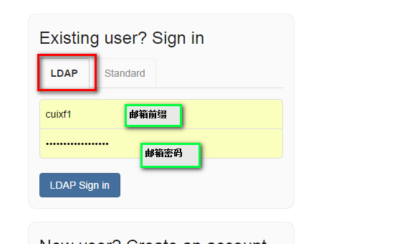

# 三Git环境配置

## 3.1创建公钥

不同操作系统创建公钥的方式不同。以下是三种操作系统的举例。

### 3.1.1 Linux环境

$ssh-keygen //生成公钥

$ cat ~/.ssh/id_rsa.pub //将公钥文件内容拷贝到Gitlab配置页面中。见3.2节。

**注意：Vim 文件复制粘贴可能会导致内容换行，导致公钥无效。**

### 3.1.2 Windows环境

**需要下载msysgit和tortoisegit客户端**

第一步，下载msysgit并安装。（基本上一路Next。因为我们还要安装tortoisegit，所以不需要选择“Windows explorer integration”。）

URL:<https://code.google.com/p/msysgit/downloads/list?can=2&q=%22Full+installer+for+official+Git+for+Windows%22>

或者公司共享目录：\\devshare\工具共享\常用软件\git

第二步，下载tortoisegit并安装

URL:

<https://code.google.com/p/tortoisegit/wiki/Download?tm=2>

或者公司共享目录：\\devshare\工具共享\常用软件\git

第三步，在tortoisegit上配置msysgit的路径（见下图）

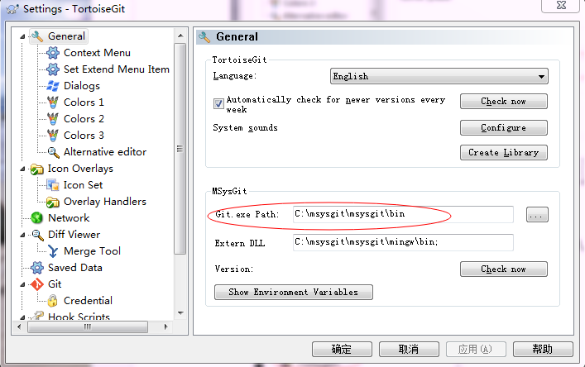

**创建公钥的方式（二者选一即可）**

（1）通过tortoiseGit方式生成公钥

a) 从Windows开始菜单选择TortoiseGit，点击其下的Puttygen工具，该工具用于生成Putty支持的SSH密匙对。

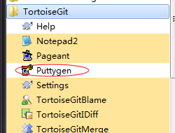

b) 点击Generate按钮，即生成公钥和私钥。将Public key（公匙）和Private key（私匙）都保存到文档中，以免丢失。其中Private key是你的TortoiseGit用来验证用户身份。

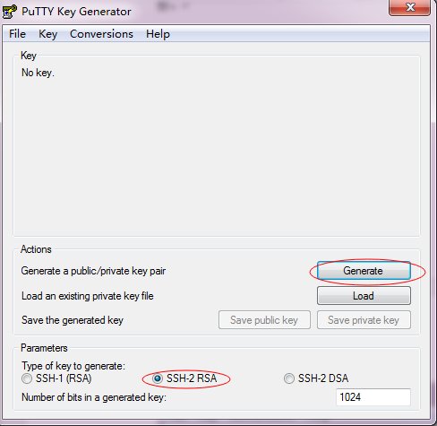

说明：

1.生成key的类型：SSH-2 RSA

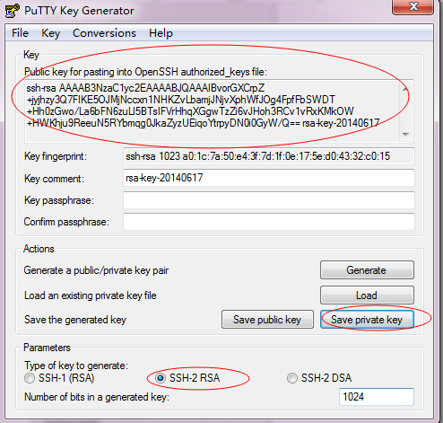

说明：

1. 将生成的Public key粘贴到GitLab站点“申请者帐号”里。配置方式见3.2节。（由于tortoisegit生成的公钥粘贴到’gitlab SSH Key’中并不能够自动生成’title’，因此需要自己填写一个’title’）

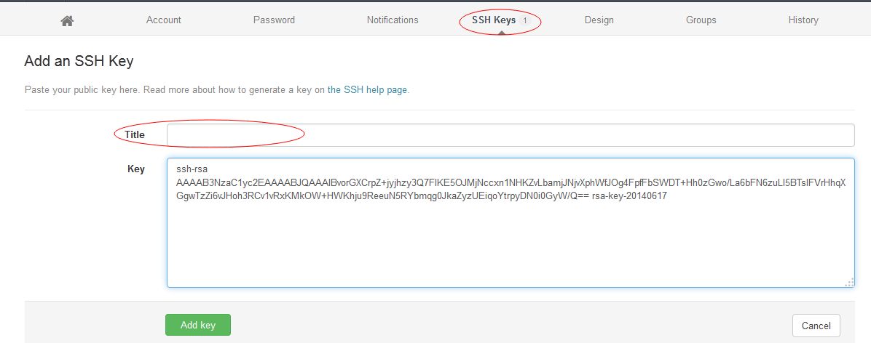

1. 保存”Save private key”到本地。

（2）通过命令行方式生成公钥

a)点击‘开始’，在搜索中输入‘cmd’。



b)$ssh-keygen //生成公钥

c) 将生成的Public key粘贴到GitLab站点“申请者帐号”里。配置方式见3.2节。

### 3.1.3 MacOS环境

$ssh-keygen //生成公钥

$ cat ~/.ssh/id_rsa.pub //将公钥文件内容拷贝到Gitlab配置页面中。见3.2节。

## 3.2 Gitlab SSH页面配置

Gitlab “Add SSH Key”界面如下：

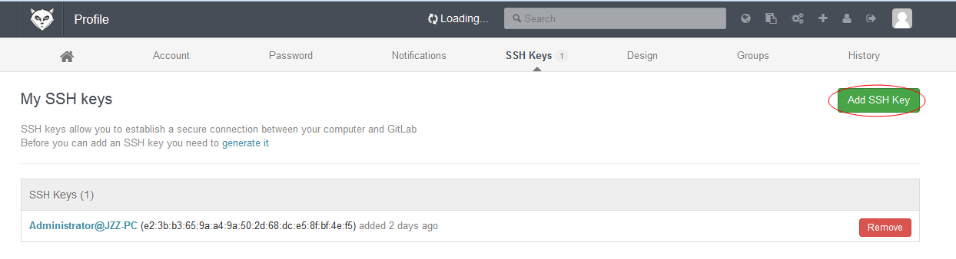

将3.1节创建的公钥拷贝到”Key”方框中：

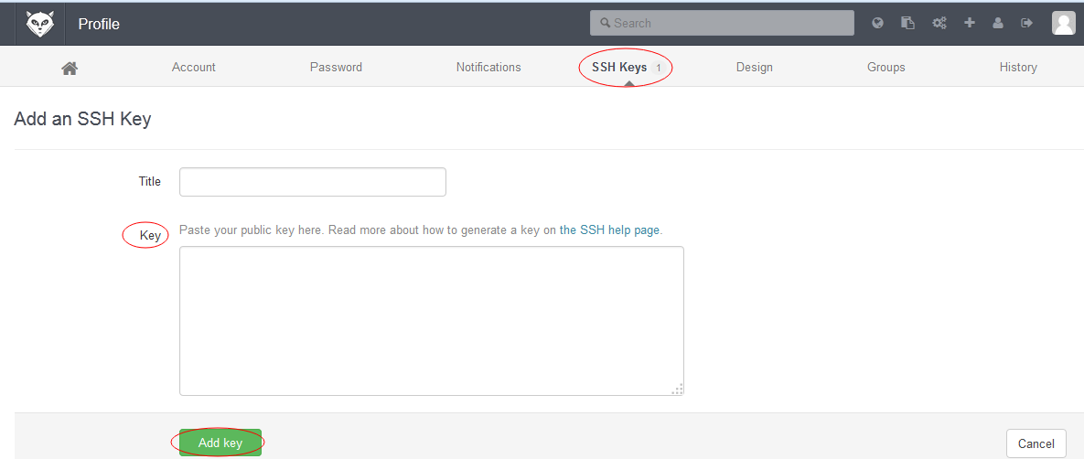

# 四Git操作命令

## 4.1 Git本地仓库操作命令

* gitinit/git clone 【初始化库】
* git status 【查看状态】
* git add【添加文件】
* git diff【对比文件】
* git commit【提交更新】
* gitrm【移除文件】
* git mv【移动文件】
* git log 【查看提交历史】
* git reset 【撤销操作】
* git branch 【创建分支】
* git merge 【分支合并】
* git conflict 【解决冲突】
* git tag 【创建标签】

### 4.1.1 gitinit/git clone 初始化库

* 初始化一个新库

$ gitinit

* 从现有仓库克隆

$git clone URL

### 4.1.2 git status 查看状态

* 若没有可跟踪的文件，用git status命令，则会输出：

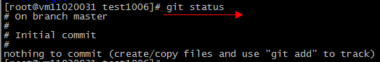

* 若编辑一个新文件hi.txt,保存退出。用git add命令跟踪文件后运行git status命令，则输出：

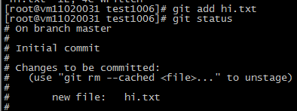

说明:只要在“Changes to be committed”下面，就表示为已暂存状态。

* 若修改已经暂存状态的文件，保存退出后用git status命令，则会输出：

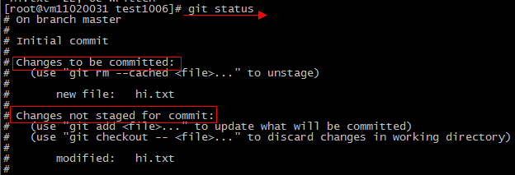

说明：hi.txt 文件出现了两次！一次算未暂存，一次算已暂存。需要将未暂存的文件通过git add添加到已暂存。

### 4.1.3 git add 添加文件

作用：

可以用它开始跟踪新文件；

把已经跟踪的文件放到暂存区

合并时把有冲突的文件标记为已解决状态。

### 4.1.4 git diff 对比文件

作用：

当前作的哪些更新还没有暂存；

有哪些更新已经暂存起来准备好了下次提交。

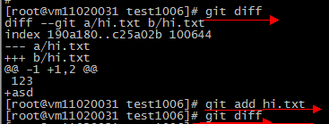

说明：

有时候一下子暂存了所有更新过的文件后，运行git_diff后却什么也没有。原因是，git_diff仅显示还没有暂存起来的改动，而不是这次工作和上次提交之间的差异。

### 4.1.5 git commit 提交更新

在提交之前，一定要用git status确认还有哪些修改过的或是新建的文件还没有暂存起来。否则，这些没有暂存的文件就不能将最新变化提交到版本库中。

参数介绍：

git commit –m 使用-m 参数后跟提交说明的方式，在一行命令中提交更新



git commit –a 自动把所有已经跟踪过的文件暂存起来一并提交，跳过使用暂存区域提交更新

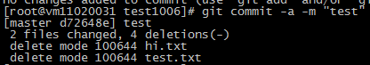

### 4.1.6 gitrm移除文件

删除已提交的某个文件，需要先用gitrm命令从暂存区域中移除这个文件，然后再用git commit 命令提交。

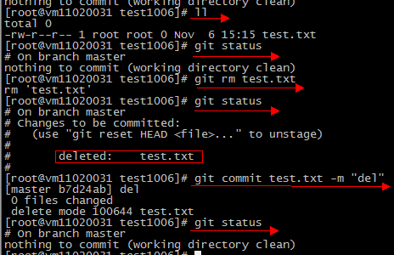

### 4.1.7 git mv 移动文件

Git中的重命名某个文件，仓库中存储的元数据并不会体现出这是一次改名操作。

文件改名并查看当前状态：

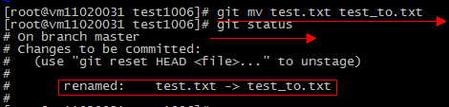

运行git mv就相当于运行了下面三条命令：

$mv test_from.txt test_to.txt

$gitrm test_from.txt

$git add test_to.txt

### 4.1.8 git log 查看提交历史

每次更新都有一个SHA-1 校验和、作者的名字和电子邮件地址、提交时间，最后缩进一个段落显示提交说明。

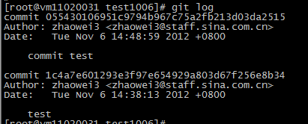

常用查找历史日志的选项：

-p:项展开显示每次提交的内容差异；

-n(数字)：仅显示最近的n次更新。

在做代码审查，或者要快速浏览其他协作者提交的更新都作了哪些改动时，就可以用这个选项。

### 4.1.9 git reset 撤销操作

* 取消已暂存的文件

若不小心将某个文件添加/删除到了暂存区域，可以用“git reset HEAD <file>...”命令取消暂存。

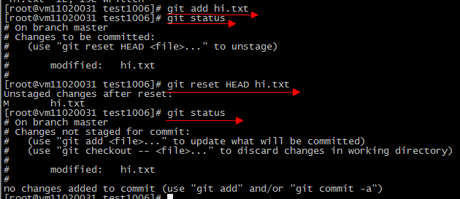

* 修改最后一次提交

提交后发现漏掉了一些文件，想要撤销刚才的提交。若刚才提交完后没有做任何改动，可以使用—amend选项重新提交。

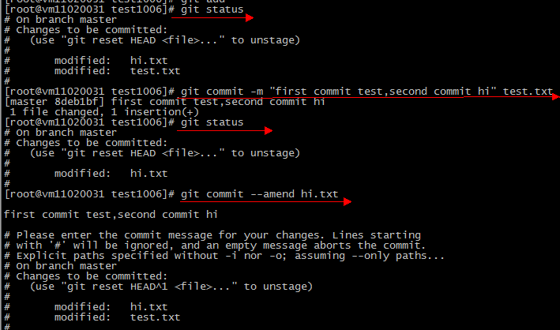

* 取消工作目录中已经修改的文件

若已经添加到暂存区域的文件又进行了修改，但这些改动又觉得是没有必要，则可以用“git checkout -- <file>...”恢复到修改前的版本。

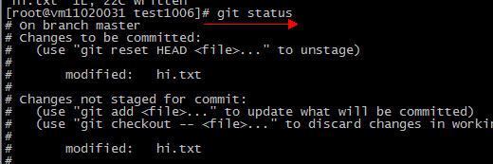

**$vim hi.txt**

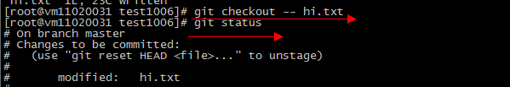

### 4.1.10 git branch 创建分支

创建一个test分支，然后将目录切换到test分支下面。

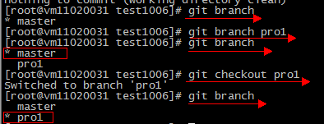

注意：test分支前的“*”字符：表示当前所在的分支。

git checkout –b 分支名

相当于：

git branch 分支名

git checkout 分支名

### 4.1.11 git merge分支合并

首先查看当前目录所有分支清单，然后切换到master分支目录下，最后将pro1分支内容合并到master上。

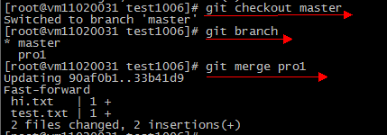

### 4.1.12 git conflict 解决冲突

* 如果修改了两个待合并的分支里同一个文件的同一个部分，则会出现如下报错：



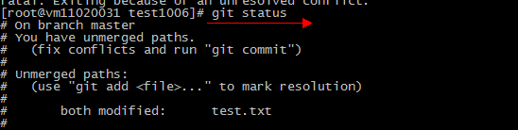

* 如何编辑冲突：

首先查看当前目录下的状态（git status），然后编辑冲突文件(vim test.txt),再将冲突文件置为解决状态（git add test.txt），最后将合并的文件提交给(git commit –m “注释”)。

冲突文件test.txt，打开后可以看到：

<<<<<<< HEAD

bra1-11111222

=======

bra1-qwerea

>>>>>>> pro1

说明：======= 隔开的上半部分，是HEAD（即master分支）中的内容，下半部分是在test分支中的内容。

### 4.1.13 git tag 创建标签

* 列出所有标签

git tag

* 搜索标签

git tag –l 标签名

* 创建标签

git tag –a 标签名–m 注释

## 4.2 Git远程仓库关联操作命令

* git remote【查看远处仓库】
* git remote show 【查看远程仓库信息】
* git remote add 【添加远程仓库】
* git fetch 【从远程仓库抓数据】
* git pull 【获取最新版本】
* git push 【推送数据到远程仓库】
* git remote rename/rm【远程仓库重命名/删除】

### 4.2.1 git remote 查看远处仓库

用git remote 命令，查看当前配置有哪些远程仓库。加上参数-v，可以列出所有的远程仓库。

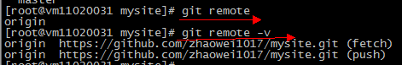

参数介绍：

-v：可以列出所有的远程仓库。

### 4.2.2 git remote show 查看远程仓库信息

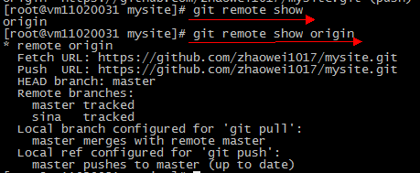

### 4.2.3 git remote add 添加远程仓库

若要添加一个新的远程仓库，运行git remote add [shortname] [url]

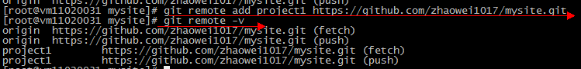

### 4.2.4 git fetch 从远程仓库抓数据

命令：$git fetch proname

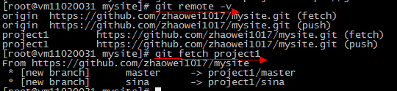

### 4.2.5 git pull 获取最新版本



### 4.2.6 git push 推送数据到远程仓库

如果要把本地的内容推送到Git服务器maste分支上.

命令:$ git push origin master

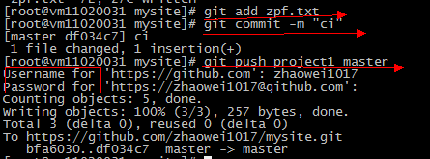

### 4.2.7 git remote rename/rm远程仓库重命名/删除

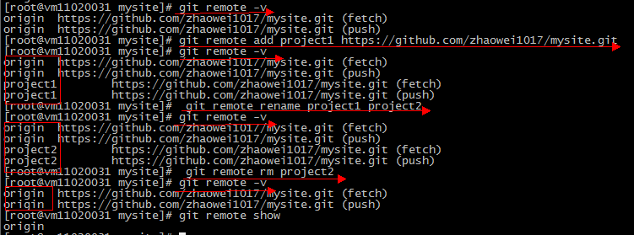

注意，对远程仓库的重命名，也会使对应的分支名称发生变化，原来的pb/master 分支现在成了paul/master。

# 五Windows Git操作